Abstract
Mappare classi java a tabelle , viste e stored in un database relazionale usando la specifica dei java bean

Occhiello
Uno dei baluardi più ardui da superare nell’analisi di una applicazione ad oggetti è l’interazione con i database relazionali che per loro natura sono orientati ai dati. In questo articolo mostreremo come superare questo ostacolo usando i metadati contenuti nei BeanInfo.

Object Relational mapping in Java

di
Bartolomeo Sorrentino
Bartolomeo.sorrentino@sbsitalia.it

Introduzione
Nella fase di analisi e nella successiva realizzazione di una applicazione orientata ad oggetti, l’approccio con i database relazionali viene risolto progettando uno strato software che faccia da interfaccia tra i dati e gli oggetti della nostra applicazione (fig .1 )

<<BeanManager_fig1.gif – Figura 1 – Classica applicazione java che interagisce con un db>>
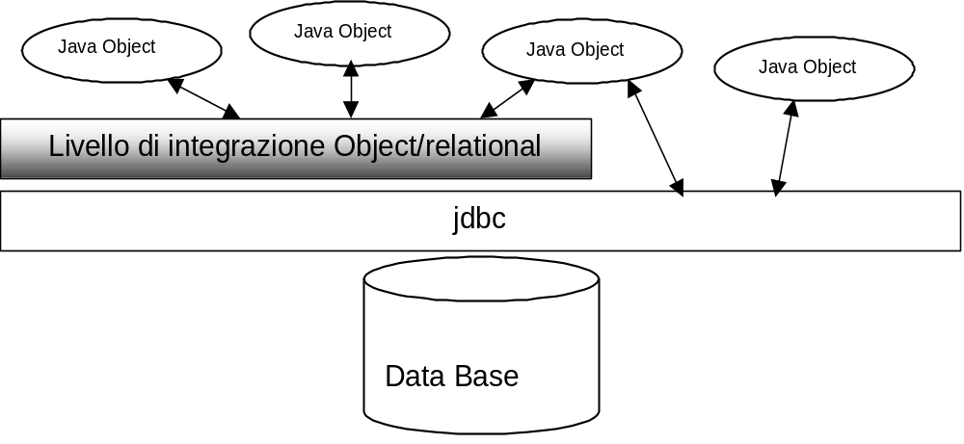

Fig .1

Questo livello intermedio consiste, per esempio, nell’implementazione di modelli per le classi swing, oppure nel reperire i dati dai resultset e conservarli in una qualsiasi delle collection a disposizione. Comunque nel codice di tali applicazioni bisogna ricorrere all’uso di chiamate jdbc e si ha la necessità di costruire comandi SQL ( anche molto estesi ) che in qualche modo compromettono la leggibilità e la manutenibilità del software.
Un approccio migliore in questo senso sarebbe quello di rendere questo livello intermedio quanto più generico possibile in modo da riutilizzarlo in vari contesti applicativi ed limitasse la necessità di utilizzo di comandi SQL e chiamate jdbc.

Tabelle/Viste come Java bean

Tutto sarebbe più semplice se ci fosse a disposizione un database Object Oriented ( es.: Object Store ) che permetterebbe di ragionare sempre e solo con oggetti eliminando la necessità di livelli intermedi, ma la maggior parte delle applicazioni che si realizzano oggi devono interagire con un database relazionale e quindi: come risolvere il problema ?.
Una soluzione sarebbe quella di mappare ogni tabella e/o vista presente nel database con un bean, dettando le seguenti regole:

- ogni tabella/vista è associata ad una classe
- ogni campo della tabella/vista è associato ad una proprietà della classe
- ogni record presente nella tabella/vista è una istanza della classe stessa

A questo punto dobbiamo rappresentare tali regole in metadati che opportunamente interpretate da un gestore ( Manager) rendano trasparenti le operazioni di INSERT,UPDATE,DELETE e SELECT necessarie per gestire le istanze di ogni bean sul database.

I BeanInfo come matadati

Nello standard dei bean i metadati che descrivono il bean stesso ricoprono un ruolo fondamentale. Tali metadati sono rappresentati da una classe che realizza l’interfaccia java.beans.BeanInfo e che, per convenzione, deve avere lo stesso nome della classe che si vuol descrivere più il suffisso BeanInfo . Tra tutti i metodi che questa classe deve implementare porremo l’attenzione su due in particolare che sono:

// Metadati associati alla classe
java.beans.BeanDescriptor getBeanDescriptor()

// Metadati associati a ciascuna proprietà
java.beans.PropertyDescriptor[] getPropertyDescriptors()

Il primo ritorna un oggetto che descrive il bean, mentre il secondo ritorna un array di oggetti che descrivono ciascuna proprietà del bean stesso. Ora considerando le regole enunciate in precedenza riguardo al mapping con una tabella/vista del database la domanda che ci poniamo è questa : come possiamo introdurre i dati riguardanti il database nel beaninfo?.

Estendere i BeanInfo

Analizzando il package java.beans è da notare che le classi che fungono da metadati sono tutte sottoclassi di java.beans.FeatureDescriptor (riquadro.1) tale classe è progettata in modo da permettere di associargli nuove caratteristiche a run-time tramite la proprietà value ( setValue, getValue ).

  - class java.beans.FeatureDescriptor
    - class java.beans.BeanDescriptor
    - class java.beans.EventSetDescriptor
    - class java.beans.MethodDescriptor
    - class java.beans.ParameterDescriptor
    - class java.beans.PropertyDescriptor
      - class java.beans.IndexedPropertyDescriptor

riquadro 1

A questo punto vediamo quali sono le informazioni necessarie per effettuare il mapping di un bean con una tabella/vista del database:

- Nome dell’entità: associato al bean.
- Nome del campo: associato alla proprietà.
Il suo scopo è rendere il nome della proprietà indipendente dal nome del campo. Pur nella sua semplicità questa è una caratteristica da non sottovalutare in quanto è consuetudine trovare nel database nome di campi che riflettono l’entità alla quale appartengo per esempio idCliente , cliente_id o nome_cliente cosa formalmente non accettabile nel caso di una classe.
- Tipo del campo: associato alla proprietà
- Se il campo è chiave: associato alla proprietà
- se il campo è una identità ( auto-increment field ) : associato alla proprietà
- se il campo è ricavato da una inner join con un’altra entità: associato alla proprietà

Creiamo quindi un nuovo package bsc.bean che implementa le caratteristiche sopra descritte estendendo le classi già presenti nel package java.beans:

  - class java.beans.FeatureDescriptor
    - class java.beans.BeanDescriptor
      - class bsc.bean.BeanDescriptorEntity

  - class java.beans.FeatureDescriptor
    - class java.beans.PropertyDescriptor
      - class bsc.bean.PropertyDescriptorField
        - class bsc.bean.PropertyDescriptorJoin
        - class bsc.bean.PropertyDescriptorPK
          - class bsc.bean.PropertyDescriptorCounter

riquadro 2

Nel riquadro 2 si vede la nuova gerarchia dove le classi più importanti sono BeanDescriptorEntity e PropertyDescriptorField. La classe BeanDescriptorEntity permette l’associazione del bean con l’entità del database una istanza di tale classe viene restituita dal beanInfo tramite il metodo getBeanDescriptor:

/**
metodo ereditato da java.beans.BeanInfo
*/
public BeanDescriptor getBeanDescriptor() {
BeanDescriptorEntity bd = new BeanDescriptorEntity(beanClass);
bd.setEntityName("<nome dell’entità del database>”);
return bd;
}

riquadro 3 - esempio di getBeanDescriptor

Per quanto riguarda le proprietà, la classe principale è PropertyDescriptorField che introduce le caratteristiche di nome e tipo del campo corrispondente sul database, mentre le sue sottoclassi implementano le tipologie supportate ( primary key, auto increment field, .... ). Le istanze di tali classi devono essere restituite dal metodo getPropertyDescriptors che conterrà le descrizioni di ogni proprietà che si vuole mappare ad un campo sul database:

/**
metodo ereditato da java.beans.BeanInfo
*/
public PropertyDescriptor[] getPropertyDescriptors() {

/**Bean property*/
PropertyDescriptorPK _id = new
PropertyDescriptorPK(
"ID", beanClass, "getId", "setId");
_id.setSQLType(Types.LONGVARCHAR);
_id.setFieldName("CODICE_MAGAZZINO");

/** Bean property */
PropertyDescriptorField _quantita =
new PropertyDescriptorField(
"quantita", beanClass, "getQuantita", "setQuantita");
_quantita.setSQLType(Types.INTEGER);
quantita.setFieldName("QUANTITA_MAGAZZINO");

PropertyDescriptor[] pds = new PropertyDescriptor[] {
_id,
_quantita
};
return pds;
}

riquadro 4 – esempio di getPropertyDescriptors

Usare i metadati nel programma

Una volta creati i bean ed i beanInfo subentra la necessità di utilizzare tale informazioni all’interno del programma e quindi di ottenere una istanza del BeanInfo associata al bean che si vuole utilizzare. Anche in questo caso basta cercare nel package java.beans per trovare la classe java.beans.Introspector che fornisce una serie di metodi statici tra cui troviamo getBeanInfo che a partire da la classe del bean ritorna l’istanza del beanInfo associato.

/**
metodo della classe java.beans.Introspector
*/
public static BeanInfo getBeanInfo( Class beanClass )

Una volta ottenuta tale istanza si possono ricavare tutte le informazioni precedentemente descritte nel beanInfo e quindi è possibile realizzare un gestore unico che, interpretando i metadati, possa generare quel livello intermedio di mapping tra i bean e il database generando i comandi SQL relativi.

BeanInfo beanInfo java.beans.Introspector.getBeanInfo( <myClass> );

BeanDescriptorEntity beanDescriptor =
(BeanDescriptorEntity )BeanInfo.getBeanDescriptor();

PropertyDescriptor[] properties = BeanInfo.getPropertyDescriptors();

Il BeanManager

Il gestore sopra citato lo denominiamo BeanManager, esso leggerà i metadati associati al bean e sarà in grado di generare comandi SQL appropriati, tale operazione viene eseguita nel processo di inizializzazione (vedi Fig. 2 ). Inoltre con l’utilizzo del package reflection si riuscirà a creare istanze di bean e a settare le loro proprietà attingendo i dati dai ResultSet, oppure si imposteranno i comandi di update, insert e delete tramite l’uso di java.sql.PreparedStatement leggendo i valori delle proprietà dall’istanza di un bean.

<<BeanManager_fig2.gif – Figura 2 – Processo di inizializzazione del BeanManager>>

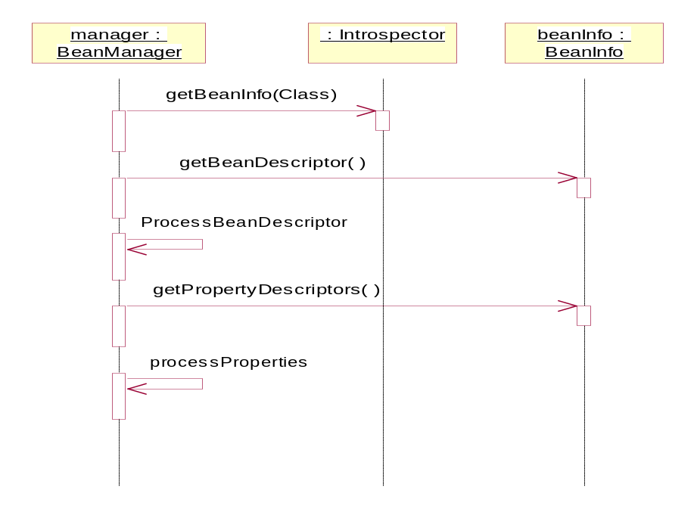

La parte più interessante che compone l’interfaccia pubblica del BeanManager è quella mostrata in fig.3 che espone i metodi che verranno utilizzati per la gestione dei bean . Come si può notare ciacuno di questi metodi accetta una connessione sulla quale verranno effettuate le operazioni sul database, inoltre i nomi dei metodi riflettono in un certo modo lo standard fornito da J2EE riguardo gli entity bean (vedi tabella 1).
<<BeanManager_fig3.gif – Figura 3 – metodi principali del BeanManager>>

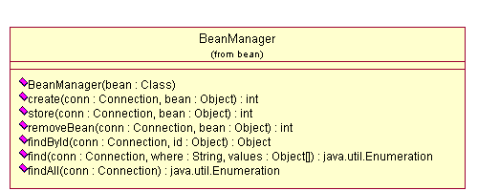

METODO | COMANDO SQL
create() | INSERT
store() | UPDATE
remove() | DELETE
find() | SELECT con WHERE CLOUSE
findAll() | SELECT senza WHERE CLOUSE
findById() | SELECT per identità
Tabella 1

Comunque il BeanManager è un oggetto abbastanza complesso ed una sua descrizione esaustiva richiederebbe molto più di un articolo, spero che però sia stato chiaro l’obiettivo per cui è stato sviluppato: progettare e realizzare i programmi con un approccio omogeneo senza perdersi nel dettaglio spostando gran parte della complessità nella definizione delle cose e non nella loro implementazione.

Conclusioni
Questo articolo vuole mettere in evidenza quanto sia importante l’utilizzo dei metadati associati ai bean per creare un livello di astrazione che permetta un disaccoppiamento tra i bean e gli oggetti che li manipolano. Inoltre propone una soluzione che utilizza i metadati , per riuscire a mappare un generico bean su una tabella/view di un database relazionale, cosa che permetterebbe di poter progettare la propria applicazione interamente ad oggetti, confinando la parte relativa al database alla realizzazione degli opporuni BeanInfo.
Una implementazione del BeanManager la potete trovare su mio sito http://b.sorrentino.tripod.com/java/beanmanager_1_3.htm

Bibliografia
[1] java.sun.com - http://java.sun.com/products/javabeans/

[biografia autore] Bartolomeo Sorrentino lavora in Italdata S.p.A. e si occupa di soluzioni enterprise

